

PROFESOR PATROCINANTE:
Anibal Edmundo Faudez Del Río

ESCUELA DE INFORMÁTICA Y TELECOMUNICACIONES

PROYECTO ALER

Proyecto Asignatura Proceso de Portafolio de Título
Para optar
al título de Analista Programador

Diego Alvarado-Joaquín Méndez-Jorge Massri
PUERTO MONTT – CHILE
2025

DEDICATORIA
Dedicamos este proyecto a mi familia, quienes con su apoyo incondicional, paciencia y motivación hicieron posible que alcanzará cada una de las metas trazadas durante este proceso. A mis profesores y compañeros, por su guía, colaboración y por compartir sus conocimientos, los cuales contribuyeron de manera fundamental al desarrollo de este trabajo.
Asimismo, extiendo mi gratitud a los profesores que nos han guiado en cada etapa de este proyecto, entregándonos orientación y acompañamiento constante.
A todas las personas que creen en la importancia de la innovación y la tecnología aplicada al bienestar de las familias, les agradezco por inspirar la creación de este proyecto.

AGRADECIMIENTOS

Agradecemos profundamente a nuestras familias por su constante apoyo, comprensión y motivación durante todo el desarrollo de este proyecto. Su confianza en nuestras capacidades ha sido fundamental para avanzar con determinación en cada etapa del proceso.
Extendemos también nuestros agradecimientos a los profesores que nos guiaron con dedicación, entregándonos orientación, conocimientos y herramientas clave para llevar a cabo este trabajo. Su compromiso y disposición para acompañarnos en cada desafío fueron esenciales para el crecimiento académico y profesional del equipo.
Finalmente, expresamos nuestra gratitud a todas las personas y entidades que, directa o indirectamente, contribuyeron con ideas, retroalimentación y apoyo para materializar este proyecto.

SUMARIO
El presente proyecto consiste en el desarrollo de un sistema capaz de identificar ingredientes presentes en productos alimenticios y resaltar posibles alérgenos con el fin de facilitar la toma de decisiones de compra, especialmente para padres primerizos y personas con alergias alimentarias.
Para ello, se recolectó y preparó un dataset de etiquetas reales, se implementaron técnicas de Machine Learning y Deep Learning para la clasificación de ingredientes, y se integró un módulo OCR para la lectura automática de etiquetas. La aplicación fue construida utilizando Ionic, Angular, TypeScript, HTML, CSS y una base de datos MySQL conectada mediante API.
El sistema fue evaluado mediante diversas pruebas con productos reales, verificando su precisión, usabilidad y funcionamiento general. Asimismo, se incorporaron medidas de ciberseguridad que permiten resguardar la integridad de los datos y el correcto funcionamiento de la plataforma.
El resultado final es una herramienta intuitiva, funcional y orientada al bienestar de los usuarios, que combina tecnología y accesibilidad para contribuir a una experiencia de compra más segura e informada.

ÍNDICE
DEDICATORIA 1
AGRADECIMIENTOS 1
SUMARIO 2
ÍNDICE 3
ÍNDICE DE FIGURAS 4
ÍNDICE DE ANEXOS 4
1. ANTECEDENTES GENERALES 5
1.1. Introducción 5
1.2. Descripción del Proyecto 5
1.2.1 Tema 5
Sistema de reconocimiento de ingredientes en productos alimenticios mediante OCR y análisis inteligente para la detección de alérgenos 5
1.2.1. Áreas de Desempeño 6
Áreas de Desempeño del Proyecto (OCR para Detección de Ingredientes) 6
1.2.2. Competencias o Unidades de Competencias 7
1.3. Fundamentación Proyecto APT 7
1.3.1. Relevancia del proyecto APT 7
1.3.2. Descripción de Proyecto APT 7
1.3.3. Pertinencia del proyecto con el perfil de egreso 7
1.3.4. Relación con los intereses profesionales 8
1.3.5. Fortalezas y debilidades para desarrollar el proyecto APT 8
1.4. Planteamiento del problema 8
1.5. Objetivos 8
1.5.1. Objetivo General 8
Idea Desarrollada del Proyecto 8
1.5.2. Objetivos Específicos 9
2. DISEÑO METODOLÓGICO 9
2.1. ETAPA N°1 10
2.2. ETAPA N°2 10
2.3. ETAPA N°3 10
2.4. ETAPA N°4 11
2.5. ETAPA N°5 11
2.6. ETAPA N°6 11
2.7. ETAPA N°7 11
3. RESULTADOS 11
4. CONCLUSIONES Y RECOMENDACIONES 13
4.1. Conclusiones 13
4.2. Limitaciones y Recomendaciones. 13
Limitaciones 13
Recomendaciones 14
LINKOGRAFÍA 15
ANEXO A Estructura de la base de datos PHP y APIs: 16
ANEXO B: Diagrama de flujo de la arquitectura de cliente-servidor 18
ANEXO C: Diagrama del OCR 18
ANEXO D:Evidencia de ALER en dispositivos móviles 19

ÍNDICE DE FIGURAS
ANEXO A imágenes: 21
ANEXO B imágenes: 21
ANEXO C imágenes: 21
ANEXO D imágenes: 21

ÍNDICE DE ANEXOS
ANEXO A: 21
ANEXO B: 21
ANEXO C: 21
ANEXO D: 21

ANTECEDENTES GENERALES

Introducción
Hoy en día, los alérgenos representan un problema cada vez más frecuente: al menos una de cada tres personas sufre algún tipo de alergia. La dificultad surge cuando no somos capaces de identificar los ingredientes más técnicos o específicos presentes en un producto, lo que puede provocar reacciones adversas y riesgos innecesarios para quienes son sensibles a ciertas sustancias.
Como equipo decidimos crear ALER un detector de alérgenos con una interfaz simple e intuitiva, con el fin de poder detectar los ingredientes de los productos y poder identificar si el producto es apto para el consumo del usuario dependiendo de su patógeno

Descripción del Proyecto
El objetivo del proyecto es desarrollar un sistema integral de análisis de etiquetas alimentarias capaz de identificar y procesar automáticamente los ingredientes presentes en productos del mercado. Este sistema combinará módulos de reconocimiento óptico de caracteres (OCR) con algoritmos de procesamiento del lenguaje natural (NLP) para extraer, limpiar y estandarizar la información textual proveniente de etiquetas reales, incluso cuando presenten variaciones en tipografía, tamaños de letra, idiomas o calidad de impresión.
El sistema incorporará un módulo de filtrado diseñado para interpretar términos técnicos, abreviaturas y sinónimos utilizados por la industria alimentaria. Esto permitirá obtener una lista de ingredientes clara y comprensible para el usuario. Además, integrará un mecanismo de detección de alérgenos, que comparará los ingredientes reconocidos con una base de datos especializada que incluye sustancias alergénicas comunes, trazas declaradas y posibles derivados, resaltando automáticamente aquellos que puedan representar riesgos.
Para entrenar y validar su funcionamiento, el sistema utilizará un dataset compuesto por imágenes de etiquetas, listados nutricionales y bases de ingredientes normalizados, lo que permitirá mejorar la precisión en distintos escenarios reales. Asimismo, incluirá un motor de consultas que permitirá a los usuarios buscar productos, escanear nuevas etiquetas y visualizar los resultados en una interfaz clara que destaque ingredientes críticos, clasificaciones y advertencias relevantes.

1.2.1 Tema

Sistema de reconocimiento de ingredientes en productos alimenticios mediante OCR y análisis inteligente para la detección de alérgenos
Este proyecto tiene como objetivo principal el desarrollo de un sistema inteligente capaz de identificar de manera automática los ingredientes presentes en etiquetas de productos alimenticios utilizando tecnologías de Reconocimiento Óptico de Caracteres (OCR) combinadas con modelos de Machine Learning . El objetivo principal es detectar y resaltar posibles alérgenos o componentes de riesgo que puedan afectar la salud de los consumidores.
El sistema procesa imágenes capturadas desde el celular del usuario, extrae el texto de la etiqueta, interpreta la lista de ingredientes y compara los resultados con una base de datos de alérgenos reconocidos. Posteriormente, presentará al usuario alertas claras y personalizadas, facilitando así decisiones de compra más seguras y rápidas.
Además, el proyecto busca mejorar la accesibilidad a la información alimentaria, reducir el riesgo asociado a errores en la lectura manual de etiquetas y ofrecer una herramienta tecnológicamente avanzada que acompañe al consumidor en situaciones cotidianas. Este enfoque integra visión por computadora, análisis de datos, experiencia de usuario y mecanismos de ciberseguridad para garantizar un sistema confiable, eficiente y seguro.

Áreas de Desempeño

Áreas de Desempeño del Proyecto (OCR para Detección de Ingredientes)
1. Machine Learning
Diseño y entrenamiento de modelos capaces de clasificar y extraer información relevante de textos obtenidos mediante OCR. Incluye selección de características, ajuste de hiper parámetros y validación del rendimiento del modelo para asegurar una alta precisión en la identificación de ingredientes.
2. Deep Learning
Implementación de redes neuronales avanzadas —como CNNs y modelos basados en Transformers— para mejorar la exactitud del reconocimiento óptico de caracteres y el entendimiento del texto, especialmente en etiquetas con tipografías variadas, ruido visual o formatos no estandarizados.
3. Bases de Datos
Diseño, implementación y mantenimiento de estructuras de almacenamiento para los datos procesados: imágenes, resultados de OCR, listas de ingredientes, metadatos y registros de usuarios. Incluye optimización de consultas, aseguramiento de integridad y escalabilidad.
4. Big Data
Gestión y procesamiento eficiente de grandes volúmenes de imágenes y textos provenientes de múltiples fuentes. Uso de herramientas de análisis masivo para extraer patrones, mejorar el desempeño del OCR y optimizar los modelos predictivos mediante retroalimentación continua.
5. Creación y Desarrollo de Aplicaciones Móviles
Diseño e implementación de una app móvil intuitiva que permite capturar imágenes, procesarlas mediante OCR y presentar al usuario la información de ingredientes en tiempo real. Incluye experiencia de usuario (UX/UI), integración con APIs y optimización para múltiples dispositivos.
6. Gestión de Riesgos
Identificación, evaluación y mitigación de riesgos asociados al proyecto, tales como fallos en el procesamiento de imágenes, errores en la detección de ingredientes, sesgos en los modelos, problemas de escalabilidad y riesgos operativos asociados a la disponibilidad del sistema.
7. Ciberseguridad
Aplicación de medidas para proteger los datos de los usuarios y el sistema, incluyendo cifrado de imágenes y textos, controles de acceso, monitoreo de amenazas y cumplimiento de estándares de privacidad. Garantiza que la aplicación y la infraestructura manejen información sensible de forma segura.

Competencias o Unidades de Competencias
Aplicar técnicas de Machine Learning y Deep Learning para la resolución de problemas complejos.
Diseñar, implementar y administrar bases de datos para la gestión eficiente de información.
Desarrollo de aplicaciones móviles en entornos híbridos, implementando modelo de deep learning, para monitorear los parámetros y estadísticas que reflejen si es factible el proyecto. Además, de integrar ciberseguridad en nuestra aplicación, asegurando que no hayan fugas de información manteniendo privados los datos de nuestros clientes.
Utilizaremos y aplicaremos gestión de riesgos, minimizando las posibilidades de vulnerabilidades dentro de la base de datos, infraestructura y funcionalidad. También contaremos con planes de respaldo abarcando todas las posibilidades para reaccionar en el menor tiempo posible.
Creación de una interfaz intuitiva en la cual el usuario no tenga problemas a la hora de utilizarlo, gracias a colores y botones especialmente diseñados para que no se generen fallas en el proceso de uso.

Fundamentación Proyecto APT

Relevancia del proyecto APT
Elegimos este tema porque las alergias son un problema creciente que afecta especialmente a niños pequeños, y muchos padres primerizos desconocen cómo identificar ingredientes dañinos en productos, estos ingredientes por lo general son muy técnicos lo que hace difícil poder identificar los ingredientes que posee el producto.
El proyecto se sitúa en un contexto global, pero con impacto directo en el mercado nacional, donde la información nutricional suele contener términos técnicos difíciles de comprender. La propuesta contribuye a mejorar la seguridad alimentaria, reduciendo el riesgo de reacciones adversas, y generando un aporte de valor al ayudar a las familias a tomar decisiones de compra informadas

Descripción de Proyecto APT
El objetivo del proyecto es desarrollar un sistema que identifique ingredientes de productos del mercado, filtrando términos técnicos y resaltando posibles alérgenos. El sistema se entrenará con un dataset de etiquetas y componentes alimentarios, generando una herramienta de consulta rápida y precisa para usuarios.

Pertinencia del proyecto con el perfil de egreso
Este proyecto se relaciona con nuestro perfil de egreso al integrar competencias en Programación de aplicaciones móviles, Deep Learning, gestión de bases de datos y análisis de grandes volúmenes de información. Aplicaré técnicas de inteligencia artificial para la clasificación y procesamiento de datos, así como habilidades para el desarrollo de soluciones tecnológicas orientadas a necesidades reales de los usuarios.

Relación con los intereses profesionales
Nuestro interés profesional se centra en el desarrollo de soluciones inteligentes que mejoren la calidad de vida y optimicen procesos a través de la inteligencia artificial. Este proyecto nos permitirá reforzar nuestros conocimientos en redes neuronales y análisis de datos, además de generar una experiencia aplicable al campo de la tecnología en salud y consumo.

Fortalezas y debilidades para desarrollar el proyecto APT
Como equipo de trabajo nos especializamos en diferentes áreas de la informática y cada miembro del equipo maneja diferentes herramientas que facilitan el desarrollo del proyecto, otra fortaleza del equipo es su capacidad de distribuir las tareas y realizarlas en los tiempos establecidos
Alguna de las debilidades son la gestión del tiempo de cada miembro debido a que cada integrante tiene sus propias responsabilidades lo que hacía que cada reunión fuera breve

Planteamiento del problema

Hoy en día, los alérgenos representan un problema cada vez más frecuente: al menos una de cada tres personas sufre algún tipo de alergia. La dificultad surge cuando no somos capaces de identificar los ingredientes más técnicos o específicos presentes en un producto, lo que puede provocar reacciones adversas y riesgos innecesarios para quienes son sensibles a ciertas sustancias.

Objetivos

Objetivo General

Idea Desarrollada del Proyecto
Desarrollar un sistema inteligente que permita identificar de manera automática los ingredientes presentes en productos alimenticios a partir de una imagen de la etiqueta. El sistema utilizará tecnología OCR combinada con modelos de machine learning para reconocer el texto, interpretarlo y detectar posibles alérgenos o ingredientes de riesgo. Posteriormente, resaltará esta información de forma clara y sencilla, facilitando que padres primerizos realicen decisiones de compra informadas y seguras para sus hijos.
El sistema incluirá funcionalidades como:
- Captura de imagen desde una aplicación móvil.
- Reconocimiento óptico de caracteres (OCR) para extraer ingredientes incluso en etiquetas con tipografías pequeñas, diseños complejos o baja calidad.
- Modelo de detección de alérgenos basado en bases de datos nutricionales y normativas alimentarias.
- Alertas personalizadas, permitiendo registrar alergias o sensibilidades específicas del bebé.
- Interfaz intuitiva, diseñada para guiar con rapidez y claridad a usuarios con poca experiencia.
El objetivo es ofrecer una herramienta confiable que reduzca la incertidumbre en la lectura de etiquetas, ahorre tiempo y contribuya a proteger la salud de los más pequeños durante su etapa inicial de alimentación.

Objetivos Específicos
1. Recolectar y preparar un dataset de etiquetas de productos y sus ingredientes.
2. Implementar técnicas de Machine Learning y Deep Learning para la clasificación de ingredientes.
3. Conectar el cliente(aplicación de ALER) con el servidor(PHP/API)
4. Diseñar un filtro que simplifique términos técnicos y destaque ingredientes potencialmente alergénicos.
5. Validar el sistema mediante pruebas con productos reales para evaluar su precisión y utilidad.
6. Crear e implementar ciberseguridad en el sistema evitando la existencia de riesgos innecesarios.
7. Conectar y probar que el cliente(aplicación de ALER) realice una petición(mediante HTTP) al servidor(PHP/API), está generando una consulta hacia la base de datos(phpMyAdmin/MySQL) obteniendo de forma automática una respuesta siempre y cuando sea válida la consulta.

DISEÑO METODOLÓGICO

 | DISEÑO METODOLÓGICO SCRUM
Objetivos específicos | Etapas |  | Actividades
.1. Recolectar y preparar un dataset de etiquetas de productos y sus ingredientes. | N°1 | Planeación del proyecto | Se analizarán las herramientas óptimas para el desarrollo del proyecto y dejaremos documentado en el informe para tener un registro del proyecto
2. Implementar técnicas de Machine Learning y Deep Learning para la clasificación de ingredientes. | N°2 | Desarrollo del proyecto general | Implementación del OCR una red neuronal capaz de analizar imágenes y pasarlo a texto
3. . Conexión a ionic(usuario) a través de http para obtener gracias a la API respuesta de la base de datos. | N°3 | Preparación de la base de datos del proyecto | Se realiza la preparación de la base de datos con el fin de dejar todo correctamente estructurado
4. Diseñar un filtro que simplifique términos técnicos y destaque ingredientes potencialmente alergénicos. | N°4 | Desarrollo específico del proyecto | Creación de filtro específicos con el fin de que la detección de productos se lo más precisa
5. Validar el sistema mediante pruebas con productos reales para evaluar su precisión y utilidad. | N°5 | Testeo del proyecto | Prueba del sistema OCR para la detección de productos reales con etiquetas de alimentos
6. Crear e implementar ciberseguridad en el sistema evitando la existencia de riesgos innecesarios. | N°6 | Gestión de riesgos del proyecto | Mediante Pruebas de seguridad se analiza la seguridad del sistema y que tipo de fallas puede presentar
7. Última etapa del proyecto en donde se se ven distintos aspectos para poder presentar de la mejor manera el sistema | N°7 | Marcha blanca del proyecto | Distintos testeos y pruebas para tener la mejor presentación de nuestro proyecto

ETAPA N°1
En esta etapa se recopilaron diversas etiquetas de productos alimenticios provenientes del mercado, junto con sus respectivos listados de ingredientes. Posteriormente, la información fue organizada, limpiada y estructurada para crear un dataset adecuado para el entrenamiento y funcionamiento del sistema. Esto permitió disponer de una base sólida y representativa para la identificación de ingredientes y posibles alérgenos.

ETAPA N°2
Se desarrollaron e integraron modelos de Machine Learning y Deep Learning orientados a clasificar ingredientes, reconocer patrones en el texto y apoyar el proceso de detección de alérgenos. Estos modelos permitieron mejorar la precisión del análisis de los ingredientes y optimizar el reconocimiento realizado por el sistema.

ETAPA N°3
Durante esta etapa se estableció la conexión entre la aplicación desarrollada en Ionic y la base de datos alojada en el servidor mediante solicitudes HTTP. Gracias a la API implementada, la aplicación pudo consultar información, enviar datos procesados y recibir respuestas del sistema en tiempo real, asegurando un funcionamiento fluido para el usuario final.

ETAPA N°4
Se desarrolló un filtro capaz de convertir términos técnicos en descripciones más comprensibles para el usuario y, al mismo tiempo, resaltar aquellos ingredientes considerados potencialmente alergénicos. Este módulo permite entregar información clara y accesible a padres primerizos y consumidores con alergias.

ETAPA N°5
El sistema fue puesto a prueba mediante el análisis de productos reales del mercado. Estas pruebas permitieron evaluar la precisión del OCR, la exactitud en la detección de ingredientes y el correcto funcionamiento del filtro de alérgenos. A partir de los resultados obtenidos, se realizaron ajustes para mejorar la fiabilidad y usabilidad del sistema.

ETAPA N°6
Finalmente, se incorporaron mecanismos de ciberseguridad destinados a proteger la información del usuario y evitar riesgos innecesarios. Estas medidas incluyen el aseguramiento de las comunicaciones entre la aplicación y el servidor, el control de accesos y la protección de la base de datos contra posibles vulnerabilidades.

ETAPA N°7
En esta última etapa se realizó la marcha blanca del sistema, aplicando diversos testeos y pruebas finales con el fin de asegurar su funcionamiento óptimo antes de la presentación oficial. Se evaluaron aspectos técnicos, visuales y de usabilidad, verificando que todos los módulos —OCR, conexión API, filtrado de ingredientes y detección de alérgenos— operaran correctamente y de manera integrada.

RESULTADOS
Como resultado del desarrollo del sistema, se obtuvo una aplicación plenamente funcional capaz de leer etiquetas de productos alimenticios reales, extraer sus ingredientes mediante OCR (Reconocimiento Óptico de Caracteres) e identificar automáticamente términos técnicos, ingredientes relevantes y posibles alérgenos. La base de datos construida permitió clasificar y validar cada componente, entregando al usuario información clara y confiable en pocos segundos.
Las pruebas realizadas confirmaron que el OCR reconoce con alta precisión la mayoría de las etiquetas evaluadas, incluso en distintos formatos y condiciones de iluminación. Asimismo, el frontend (interfaz) desarrollado con Ionic Angular demostró ser intuitivo, rápido y estable, mientras que la comunicación con la base de datos en MySQL aseguró un procesamiento eficiente de las consultas.
El sistema respondió correctamente en escenarios reales, mostrando alertas cuando detectó ingredientes críticos y funcionando de forma consistente durante todas las etapas de evaluación. Esto evidencia que la solución cumple con su propósito: asistir al usuario en la toma de decisiones informadas al momento de comprar productos, especialmente cuando existen riesgos de alergias alimentarias.

CONCLUSIONES Y RECOMENDACIONES

Conclusiones
El desarrollo del sistema de identificación de ingredientes y alérgenos representa un avance significativo en la accesibilidad y seguridad alimentaria para padres primerizos y consumidores en general. A través de una arquitectura basada en Ionic, Angular, TypeScript, HTML, CSS y una base de datos en MySQL administrada con XAMPP, se logró construir una aplicación móvil robusta, intuitiva y de fácil uso.
La integración de un módulo OCR permitió analizar etiquetas reales de productos, extrayendo automáticamente los ingredientes y comparándolos con una base de datos de alérgenos previamente estructurada. Gracias a este proceso, el sistema es capaz de filtrar términos técnicos, simplificar la información y resaltar de manera inmediata los ingredientes potencialmente peligrosos para el usuario.
Durante las distintas etapas del proyecto —desde el análisis, diseño y creación de la base de datos, hasta la implementación del frontend, backend y pruebas de seguridad— se garantizó un desarrollo ordenado y coherente con las necesidades del usuario final. Las pruebas realizadas validaron el funcionamiento del OCR, la consistencia del sistema y la precisión en la detección de ingredientes.
En conclusión, este proyecto logra entregar una herramienta útil, confiable y orientada al bienestar familiar, facilitando la toma de decisiones de compra y aportando tranquilidad a los usuarios mediante una tecnología accesible y moderna.

Limitaciones y Recomendaciones.

Limitaciones
- Base de datos incompleta de alérgenos
Aunque el sistema incorpora un conjunto inicial de alérgenos generales y frecuentes, aún faltan por integrar diversas sustancias presentes en productos procesados. Esto limita la precisión en la detección de alérgenos menos comunes o específicos de ciertos mercados.
- Variación en la calidad del OCR
El rendimiento del OCR depende de la claridad de la foto, el tipo de letra, el tamaño y el contraste de la etiqueta. En casos donde la etiqueta está arrugada, borrosa o usa fuentes poco legibles, la extracción del texto puede verse afectada.
- Dependencia de la estructura de las etiquetas
Algunos productos utilizan términos poco estandarizados o mezclan idiomas, lo cual puede complicar la clasificación automática de ingredientes.
- Falta de validación externa por profesionales de salud
El sistema aún no ha sido evaluado por instituciones de salud, nutricionistas o alergólogos, por lo que su nivel de certificación y confiabilidad médica aún no está respaldado formalmente
- Funcionamiento de la aplicación
Nuestra aplicación de ALER tiene la gran limitación de que funciona solo con conexión a internet, quedando desconectada del servidor y base de datos al no tener red.

Recomendaciones

- Ampliar y enriquecer la base de datos de alérgenos
Incorporar las alergias más comunes a nivel global y regional, junto con ingredientes derivados, sinónimos y variaciones técnicas que puedan aparecer en etiquetas reales.
- Realizar una reunión con una institución de salud
Coordinar con un centro médico, clínica, nutricionista o especialista en alergias para validar el proyecto, mejorar la clasificación de ingredientes y recibir retroalimentación basada en evidencia clínica.
- Optimizar el modelo OCR
Entrenar el OCR con un dataset más amplio de etiquetas, incluyendo imágenes de baja calidad, diferentes idiomas y tipografías, para mejorar su precisión en escenarios reales.
- Implementar pruebas con usuarios reales
Realizar test de usabilidad con padres primerizos y personas con alergias para medir la comprensión, rapidez y efectividad del sistema en contextos cotidianos.
- Agregar niveles de alerta personalizados
Permitir que cada usuario configure las alergias específicas de su familia, para que el sistema emita advertencias adaptadas a cada perfil.
- Certificar el sistema a futuro
Evaluar la posibilidad de obtener apoyo o certificación de instituciones de salud para aumentar la confianza y credibilidad del proyecto.

LINKOGRAFÍA

Ionic Framework. (s.f.). Ionic documentation. https://ionicframework.com/docs
CapacitorJS. (s.f.). API documentation. https://capacitorjs.com/docs
Angular. (s.f.). Angular documentation. https://angular.io/docs
MySQL. (s.f.). MySQL documentation. https://dev.mysql.com/doc/
phpMyAdmin. (s.f.). phpMyAdmin documentation. https://www.phpmyadmin.net/
PHP Group. (s.f.). PHP manual. https://www.php.net/manual/es/

ANEXO A Estructura de la base de datos PHP y APIs:
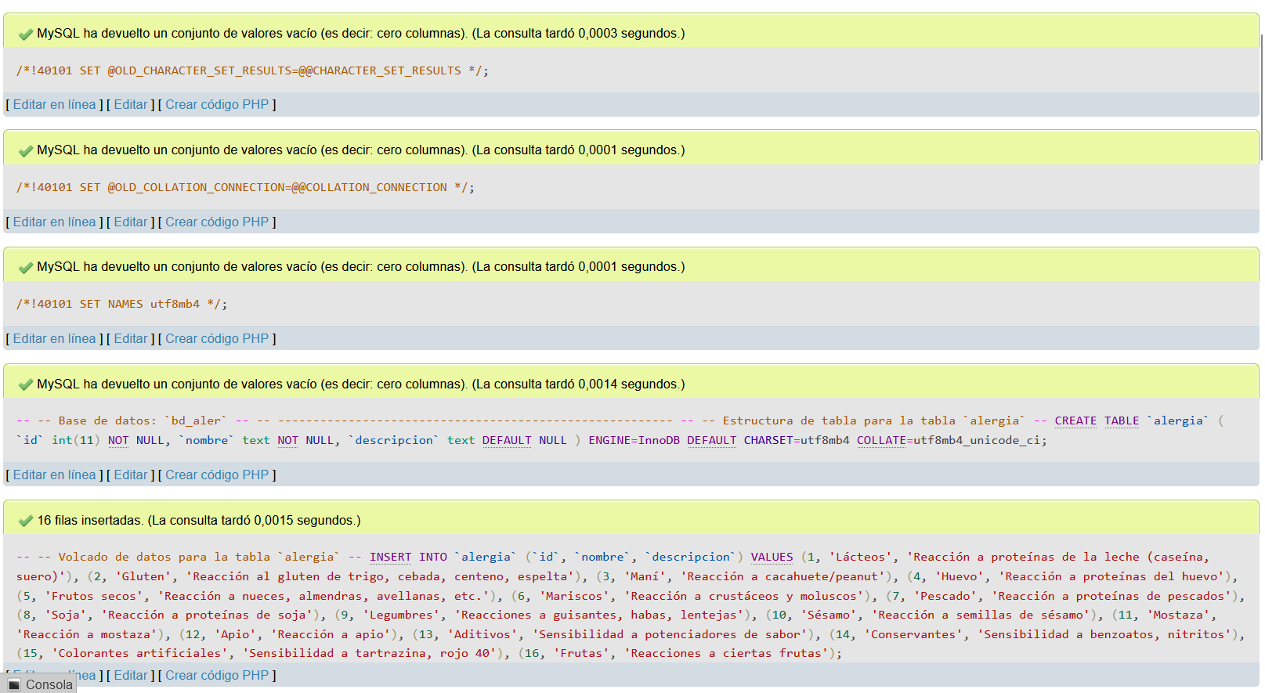
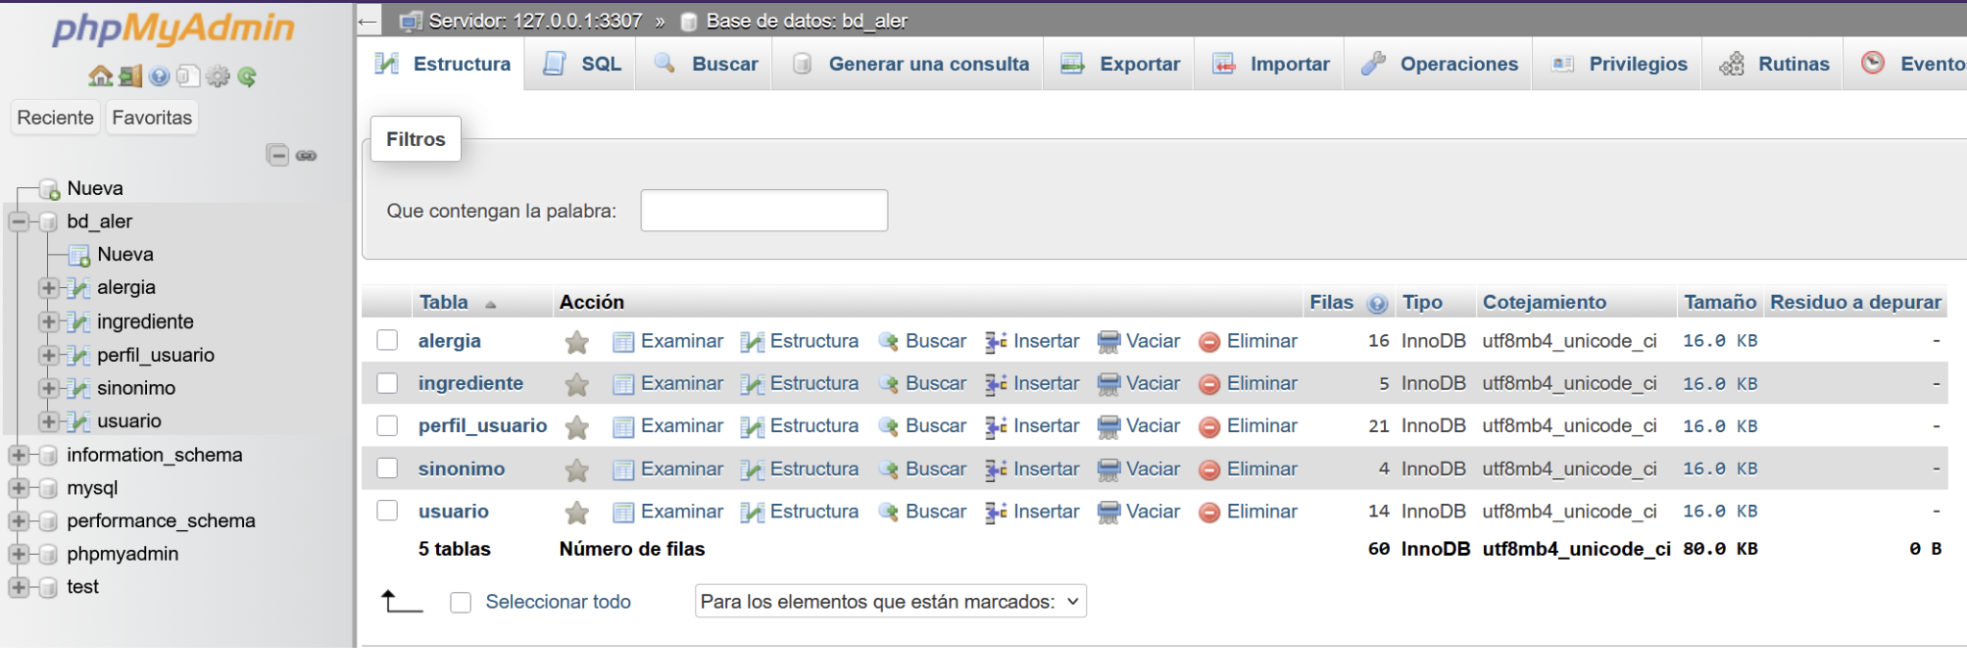

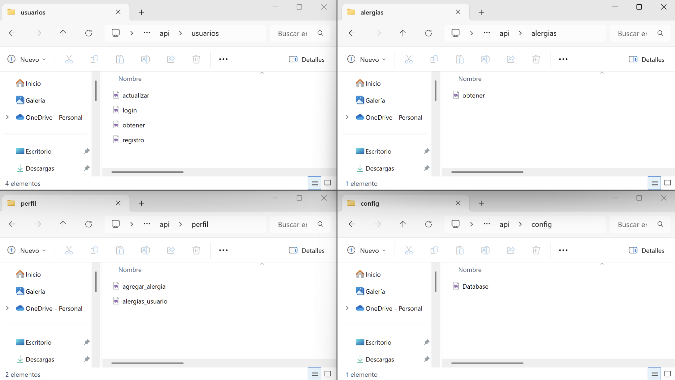

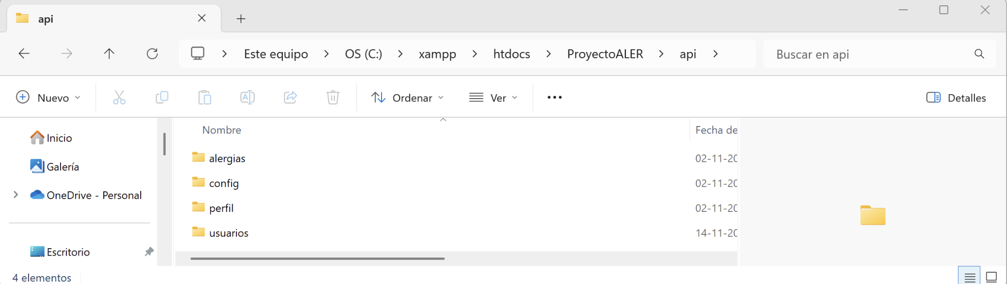

ANEXO B: Diagrama de flujo de la arquitectura de cliente-servidor
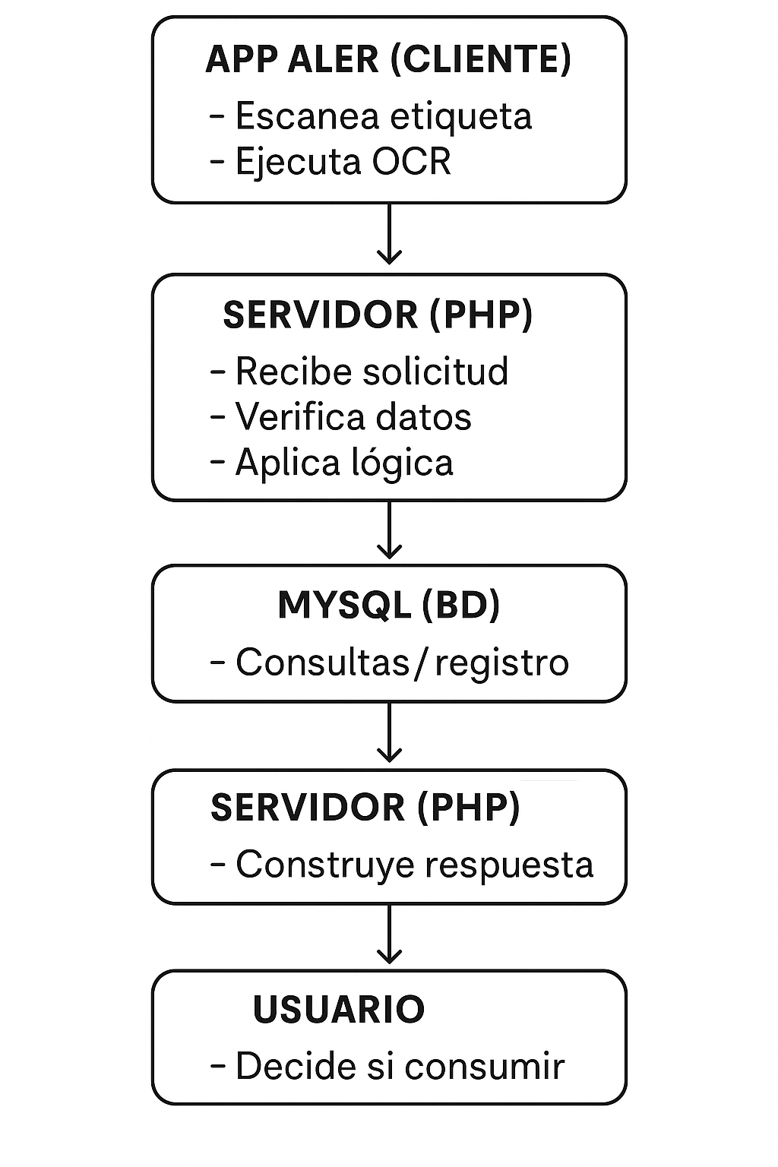

ANEXO C: Diagrama del OCR

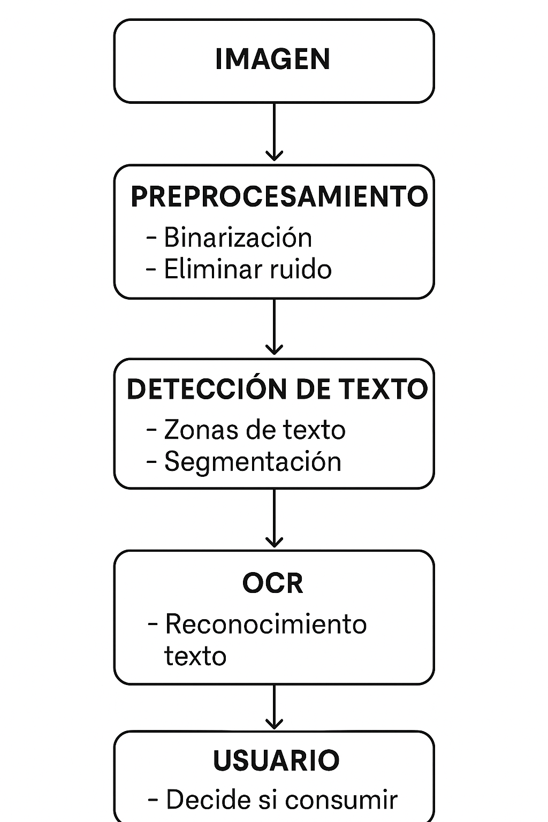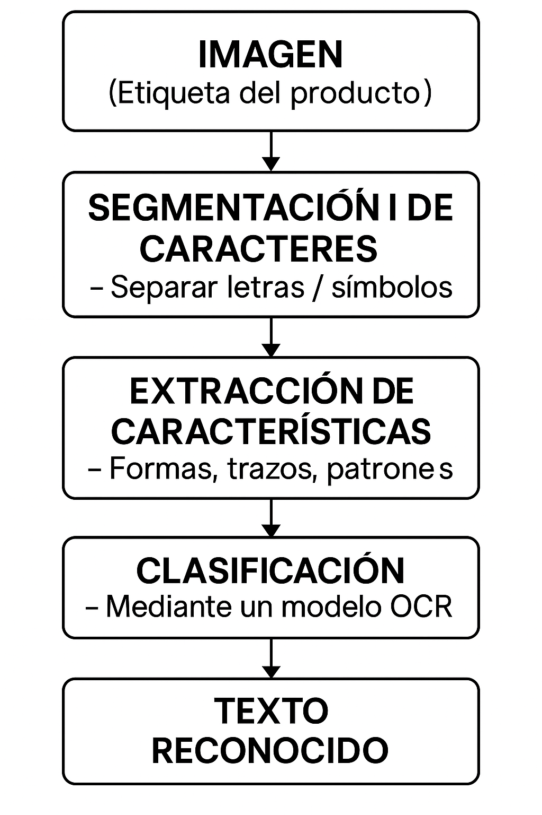

ANEXO D:Evidencia de ALER en dispositivos móviles
